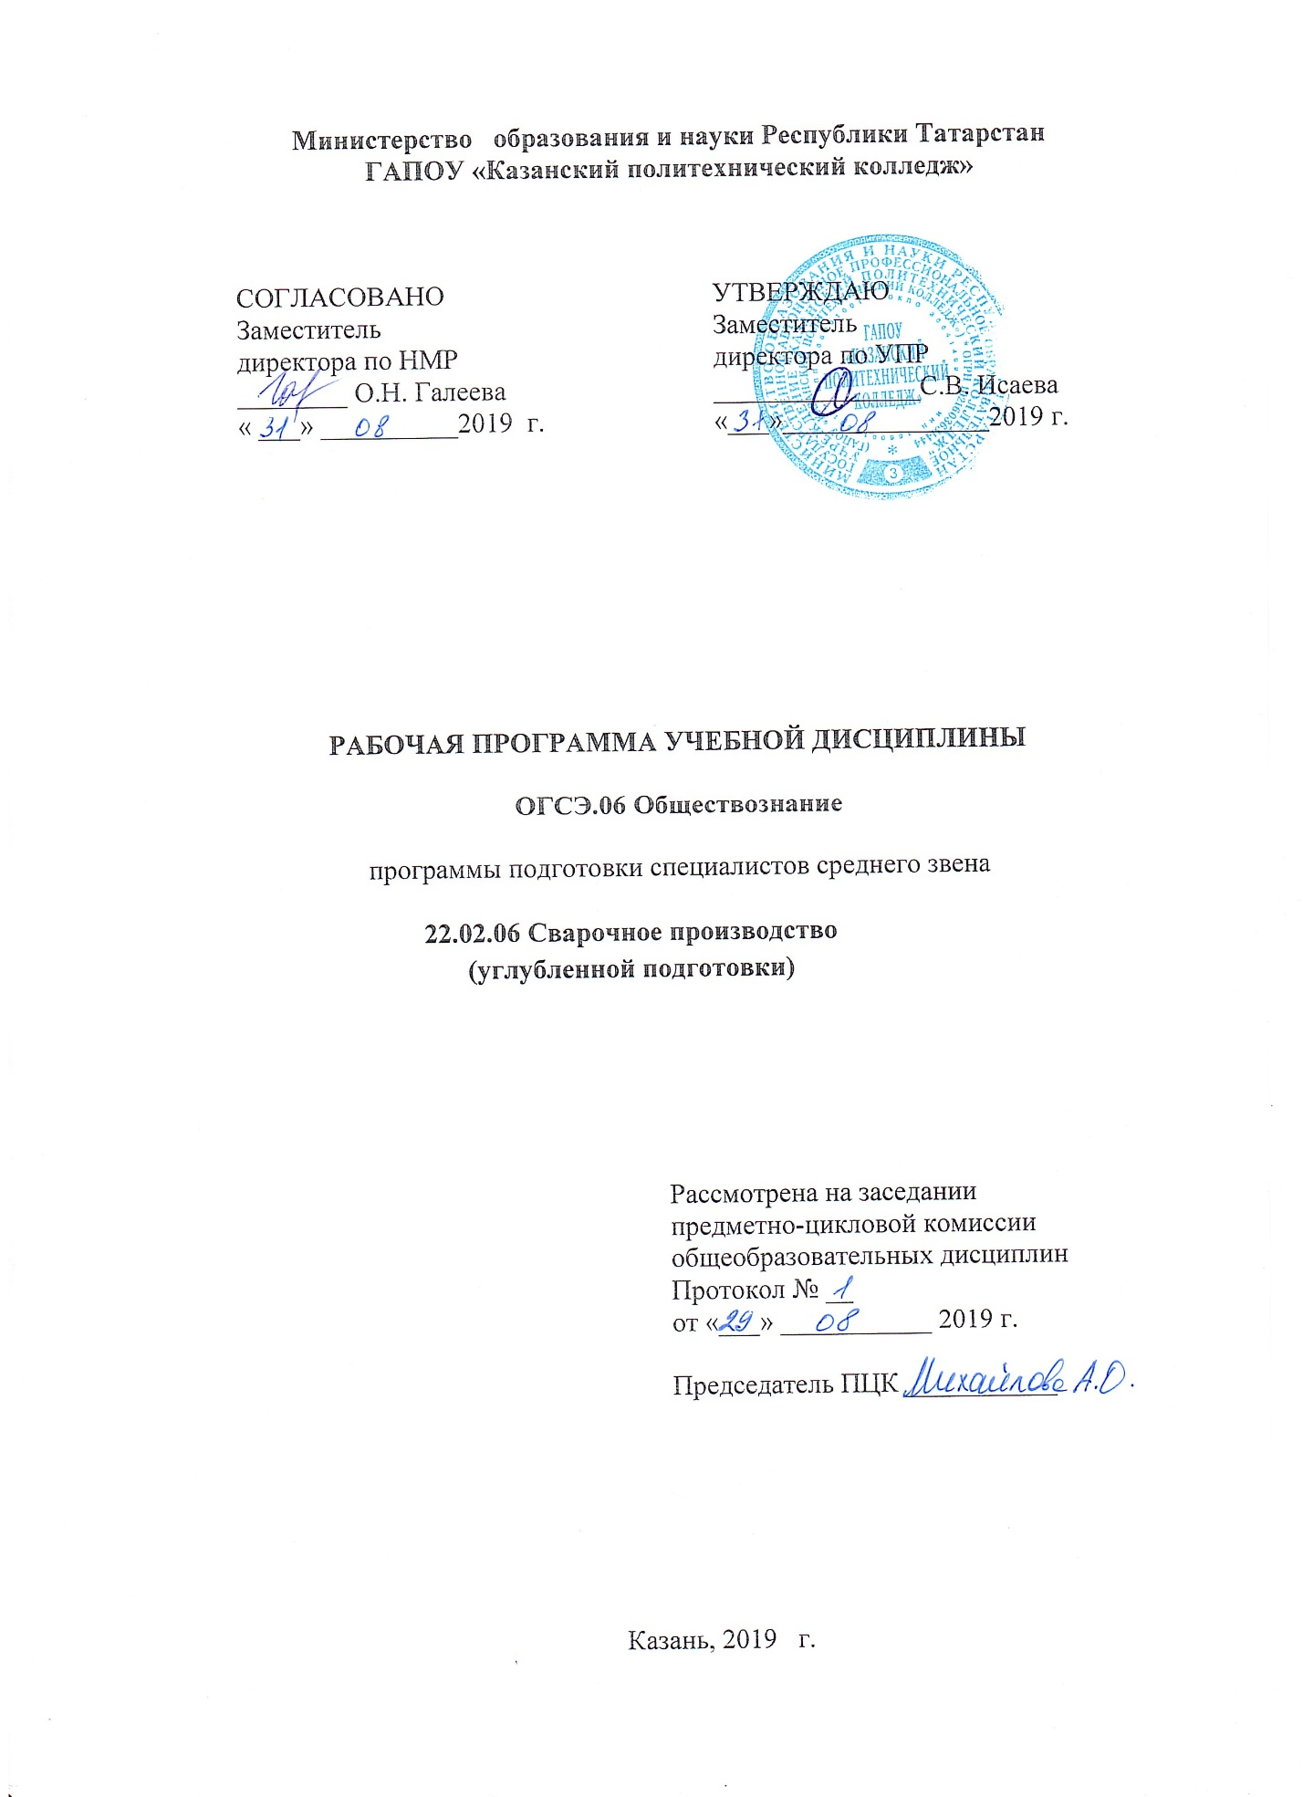

Рабочая программа учебной дисциплины ОГСЭ 06 Обществознание разработана на основе:
- Федерального государственного образовательного стандарта среднего профессионального образования (далее ФГОС СПО) по специальности 22.02.08 Сварочное производство, утвержденного приказом Министерства образования и науки России от 21 апреля 2014 г. № 360 «Об утверждении федерального государственного образовательного стандарта среднего профессионального образования по специальности 22.02.08 Сварочное производство.
- основной профессиональной образовательной программы по специальности 22.02.06 Сварочное производство (углубленной подготовки), 2019 г.;

Организация-разработчик: ГАПОУ «Казанский политехнический колледж»
Разработчик: Даутова С.Х.

СОДЕРЖАНИЕ

 | стр.
ПАСПОРТ рабочей ПРОГРАММЫ УЧЕБНОЙ ДИСЦИПЛИНЫ | 4
СТРУКТУРА и содержание УЧЕБНОЙ ДИСЦИПЛИНЫ | 6
условия реализации программы учебной дисциплины | 11
Контроль и оценка результатов Освоения учебной дисциплины | 13

1. паспорт рабочей ПРОГРАММЫ УЧЕБНОЙ ДИСЦИПЛИНЫ
Обществознание
1.1. Область применения программы Рабочая программа учебной дисциплины является частью основной профессиональной образовательной программы в соответствии с ФГОС по специальности 22.02.08 Сварочное производство входит в укрупненную группу 22.00.00 Сварочное производство.
1.2. Место дисциплины в структуре основной профессиональной образовательной программы:
учебная дисциплина ОГСЭ.06 Обществознание входит в общий гуманитарный и социально-экономический цикл основной профессиональной образовательной программы, является учебной дисциплиной вариативной части.
1.3. Цели и задачи дисциплины – требования к результатам освоения дисциплины:
В результате освоения учебной дисциплины обучающийся должен
знать:
- об обществе как целостной развивающейся системе в единстве и взаимодействии его основных сфер и институтов;
-базовый понятийный аппарат социальных наук;
-об основных тенденциях и возможных перспективах развития мирового сообщества в глобальном мире;
- о методах познания социальных явлений и процессов;
-методы решения практических задач, различные методы познания;

В результате освоения учебной дисциплины обучающийся должен
уметь:
-выявлять причинно-следственные, функциональные, иерархические и другие связи социальных объектов и процессов;
-применять полученные знания в повседневной жизни, прогнозировать последствия принимаемых решений; оценивать социальной информации, умений поиска информации в источниках различного типа для реконструкции недостающих звеньев с целью объяснения и оценки разнообразных явлений и процессов общественного развития;
-определять цели деятельности и составлять планы деятельности; осуществлять, контролировать и корректировать деятельность;
-использовать все возможные ресурсы для достижения поставленных целей и реализации планов деятельности; выбирать успешные стратегии в различных ситуациях;
- владеть навыками познавательной, учебно-исследовательской и проектной деятельности в сфере общественных наук, навыками разрешения проблем;
-ориентироваться в различных источниках социально-правовой и экономической информации, критически оценивать и интерпретировать информацию, получаемую из различных источников;
- использовать средства информационных и коммуникационных технологий в решении когнитивных, коммуникативных и организационных задач с соблюдением требований эргономики, техники безопасности, гигиены, ресурсосбережения, правовых и этических норм, норм информационной безопасности;
-определять назначение и функции различных социальных, экономических и правовых институтов;
-оценивать и принимать решения, определяющие стратегию поведения, с учетом гражданских и нравственных ценностей; ясно, логично и точно излагать свою точку зрения, использовать адекватные языковые средства, понятийный аппарат обществознания.
Компетенции, формируемые в результате освоения дисциплины:
ОК 1. Понимать сущность и социальную значимость своей будущей профессии, проявлять к ней устойчивый интерес.
ОК 2. Организовывать собственную деятельность, определять методы и способы выполнения профессиональных задач, оценивать их эффективность и качество.
ОК 3. Решать проблемы, оценивать риски и принимать решения в нестандартных ситуациях.
ОК 5. Использовать информационно-коммуникационные технологии для совершенствования профессиональной деятельности.
ОК 8. Самостоятельно определять задачи профессионального и личностного развития, заниматься личным самообразованием, осознанно планировать повышение квалификации.
1.4. Количество часов на освоение программы дисциплины:
максимальной учебной нагрузки обучающегося 54 часов, в том числе:
обязательной аудиторной учебной нагрузки обучающегося 36 часов;
самостоятельной работы обучающегося 1 часов.

2.СТРУКТУРА И СОДЕРЖАНИЕ УЧЕБНОЙ ДИСЦИПЛИНЫ
2.1. Объем учебной дисциплины и виды учебной работы
Вид учебной работы | Объем часов
Максимальная учебная нагрузка (всего) | 54
Обязательная аудиторная учебная нагрузка (всего) | 36
в том числе:
лабораторные занятия
практические занятия | 8
контрольные работы
Самостоятельная работа обучающегося (всего) | 18
в том числе:
выполнение заданий | 8
Промежуточная аттестация в форме: дифференцированный зачет

Тематический план и содержание учебной дисциплины
Наименование разделов и тем | Содержание учебного материала лабораторные и практические работы, самостоятельные работы обучающегося | Объем часов | Уровень усвоения
1 | 2 | 3 | 4
Раздел 1. Начало философских и психологических знаний о человеке и обществе.
Тема 1.1. Природа человека, врожденные и приобретенные качества.
 | 1-2 Философские представления о социальных качествах человека. Человек, индивид, личность. Деятельность и мышление. Виды деятельности. Творчество.  Проблема познаваемости мира. Понятие истины ее критерии. Мировоззрение. | 2 | 2
 | Самостоятельная работа обучающегося. №1,2. Цель и смысл человеческой жизни. Особенности научного мышления. Человек в трудовой деятельности. Профессиональное самоопределение. | 2 | 3
Тема 1.2. Общество как сложная система.
 | 3-4 Представление об обществе как сложной динамичной системы. Подсистемы и элементы общества. Эволюция и революция как формы социального изменения. Регресс и прогресс | 2 | 2
 | 5-6 Цивилизация (понятие и классификация), цивилизационный и формационный подходы изучения общества. Особенности современного мира. Антиглобализм. Терроризм как важнейшая угроза современной цивилизации. | 2 | 2
 | Самостоятельная работа обучающегося: № 3,4.Социальные и гуманитарные аспекты глобальных проблем. | 2 | 3
Раздел 2.Основы знаний о духовной культуры человека и общества.
Тема 2.1. Духовная культура личности и общества.
 | Практическая работа.7-8 Понятие культуры. Духовная культура личности и общества, ее значение в общественной жизни. | 2 | 2
 | Самостоятельная работа обучающегося: №5. Формирование ценностных установок, идеалов нравственных ориентиров. Культура общения, труда, учебы и поведения в обществе. | 2 | 3
Тема 2.2. Наука и образование в современном мире.
 | 9-10 Наука. Естественные и социально – гуманитарные науки. Образование как способ передачи знаний и опыта. Образование как способ передачи знаний и опыта. | 2 | 2
 | Самостоятельная работа обучающегося:№ 6 Дополнительные образовательные услуги, порядок их предоставления. | 2 | 3
Тема 2.3. Мораль, искусство и религия как элементы духовной культуры.
 | 11- 12 Мораль. Основные принципы и нормы морали. Добро и зло. Религия как феномен культуры. Мировые религии. Искусство и его роль в жизни людей. Виды и функции искусства. | 2 | 2
 | Самостоятельная работа обучающегося: № 7 Искусство и его роль в жизни людей. | 2 | 3
Раздел 3. Социальные отношения.
Тема 3.1. Социальная роль и стратификация.
 | 13 -14 Социальные отношения. Понятие о социальных общностях и группах. Социальная стратификация. Социальная мобильность. | 2 | 2
 | 15 -16Социальная роль. Многообразие социальных ролей в юношеском возрасте. Социальные роли человека в семье и трудовом коллективе. Социальный престиж и статус. | 2 | 2
Тема 3.2. Социальные нормы и конфликты
 | 17- 18 Социальный контроль. Виды социальных норм и санкций. Самоконтроль. Девиантное поведение, его формы, проявления. Профилактика негативных форм девиантного поведения среди молодежи. | 2 | 2
 | 19 -20 Социальный конфликт. Причины и истоки возникновения социальных конфликтов. Пути разрешения социальных конфликтов | 2 | 2
 | Самостоятельная работа обучающегося: № 8.(индивидуальная проектная деятельность студента). Социальная и личностная значимость здорового образа жизни. Пути разрешения социальных конфликтов. Государство как политический институт. Гражданское общество и государство. | 2 | 3
Тема 3.3 Важнейшие социальные общности и группы.
 | 21 -22Молодежь как социальная группа. Особенности молодежной политики в Российской Федерации. | 2 | 2
 | Практическая работа. 23- 24 Этнические общности. Межнациональные отношения, этносоциальные конфликты, пути их разрешения. Конституционные принципы национальной политики в Российской Федерации | 2 | 2
 | 25 -26 Семья как малая социальная группа. Семья и брак. Современная демографическая ситуация в Российской Федерации. Семейное право и семейные правоотношения. Понятие семейных правоотношений. Порядок, условия заключения и расторжения брака. Права и обязанности супругов. Брачный договор. Правовые отношения родителей и детей. Опека и попечительство. | 2 | 2
Раздел 4. Политика как общественное явление.
Тема 4.1. Политика и власть. Государство в политической системе.
 | 27 -28 Понятие власти. Типы общественной власти. Политика как общественное явление. Политическая система, ее внутренняя структура. Политические институты. Государство как политический институт. Признаки государства. | 2 | 2
 | Практическая работа. 29 -30 Внутренние и внешние функции государства. Особенности функционального назначения современных государств. Межгосударственная интеграция, формирование надгосударственных институтов — основные особенности развития современной политической системы. | 2 | 2
 | 31-32 Формы государства, формы правления, территориально-государственное устройство, политический режим. Типология политических режимов. | 2 | 2
Тема 4.2. Участники политического процесса.
 | 33- 34 Личность и государство. Политический статус личности. Политическое участие и его типы. Причины и особенности экстремистских форм политического участия. Политическое лидерство. Лидеры и ведомые. Политическая элита, особенности ее формирования в современной России. Гражданское общество и государство. Гражданские инициативы. Отличительные черты выборов в демократическом обществе. Абсентеизм, его причины и опасность. | 2 | 2
 |  | 2 | 2
 | 35 - 36 Политические партии и движения, их классификация. Современные идейно- политические системы: консерватизм, либерализм, социал-демократия, коммунизм (дифференцированный зачет) | 2 | 2
 | итого | 36\18  54
Для характеристики уровня освоения учебного материала используются следующие обозначения:
1. – ознакомительный (узнавание ранее изученных объектов, свойств);
2. – репродуктивный (выполнение деятельности по образцу, инструкции или под руководством)
3. – продуктивный (планирование и самостоятельное выполнение деятельности, решение проблемных задач)

3.УСЛОВИЯ РЕАЛИЗАЦИИ ПРОГРАММЫ ДИСЦИПЛИНЫ
Для реализации программы дисциплины имеется учебный кабинет гуманитарных и социально – экономических дисциплин
В состав учебно-методического и материально-технического обеспечения программы учебной дисциплины «Обществознание» входят:
• многофункциональный комплекс преподавателя;
• наглядные пособия (комплекты учебных таблиц, плакатов, портретов выдаю-
щихся ученых и др.);
• информационно-коммуникационные средства;
• экранно-звуковые пособия;
• комплект технической документации, в том числе паспорта на средства обучения, инструкции по их использованию и технике безопасности;
• библиотечный фонд.
3.2. Информационное обеспечение обучения
Основные источники:
1.Ковригин, В. В. Обществознание : учебник / В.В. Ковригин. — Москва : ИНФРА-М, 2019. — 303 с. — (Среднее профессиональное образование). - ISBN 978-5-16-012362-2. - Текст : электронный. - URL: https://znanium.com/catalog/document?id=340039
Дополнительные источники:
Баранов П. А. Обществознание в таблицах. 10—11 класс. — М., 2017.
Баранов П. А., Шевченко С. В. ЕГЭ 2017. Обществознание. Тренировочные задания. — М.,2017.
Боголюбов Л. Н. и др. Обществознание. 10 класс. Базовый уровень.— М., 2018.
Боголюбов Л. Н. и др. Обществознание. 11 класс. Базовый уровень.— М., 2018
Важенин А.Г. Обществознание. –М. изд-во «Академия».2017г
Интернет-ресурсы
znanium.com – Электронная библиотечная система
www.base.garant.ru («ГАРАНТ» — информационно-правовой портал).
www.istrodina.com (Российский исторический иллюстрированный журнала Родина)

Сервисы и инструменты:
1. Skype (режим доступа: https://www.skype.com/)
2. Zoom (режим доступа: https://zoom.us/)
3. https://disk.yandex.ru/

4. КОНТРОЛЬ И ОЦЕНКА РЕЗУЛЬТАТОВ ОСВОЕНИЯ УЧЕБНОЙ ДИСЦИПЛИНЫ
Контроль и оценка результатов освоения учебной дисциплины осуществляется преподавателем в процессе проведения практических занятий и лабораторных работ, тестирования, а также выполнения обучающимися индивидуальных заданий, проектов, исследований.

Результаты обучения  (освоенные умения, усвоенные знания) | Формы и методы контроля и оценки результатов обучения
уметь
-выявлять причинно-следственные, функциональные, иерархические и другие связи социальных объектов и процессов;  -применять полученные знания в повседневной жизни, прогнозировать последствия принимаемых решений; оценивать социальной информации, умений поиска информации в источниках различного типа для реконструкции недостающих звеньев с целью объяснения и оценки разнообразных явлений и процессов общественного развития;  -определять цели деятельности и составлять планы деятельности; осуществлять, контролировать и корректировать деятельность;  -использовать все возможные ресурсы для достижения поставленных целей и реализации планов деятельности; выбирать успешные стратегии в различных ситуациях;  - владеть навыками познавательной, учебно-исследовательской и проектной деятельности в сфере общественных наук, навыками разрешения проблем;  -ориентироваться в различных источниках социально-правовой и экономической информации, критически оценивать и интерпретировать информацию, получаемую из различных источников;  - использовать средства информационных и коммуникационных технологий в решении когнитивных, коммуникативных и организационных задач с соблюдением требований эргономики, техники безопасности, гигиены, ресурсосбережения, правовых и этических норм, норм информационной безопасности;  -определять назначение и функции различных социальных, экономических и правовых институтов;  -оценивать и принимать решения, определяющие стратегию поведения, с учетом гражданских и нравственных ценностей; ясно, логично и точно излагать свою точку зрения, использовать адекватные языковые средства, понятийный аппарат обществознания. | Текущий контроль:  оценка выполнения заданий на практических занятиях и самостоятельной работы
знать:  - об обществе как целостной развивающейся системе в единстве и взаимодействии его основных сфер и институтов;  -базовый понятийный аппарат социальных наук;  -об основных тенденциях и возможных перспективах развития мирового сообщества в глобальном мире;  - о методах познания социальных явлений и процессов;  -методы решения практических задач, различные методы познания; | Текущий контроль:  оценка выполнения заданий на практических занятиях и самостоятельной работы
ОК 1. Понимать сущность и социальную значимость своей будущей профессии, проявлять к ней устойчивый интерес. | Наблюдение за деятельностью и поведением обучающегося в ходе освоения образовательной программы
ОК 2. Организовывать собственную деятельность, определять методы и способы выполнения профессиональных задач, оценивать их эффективность и качество. | Наблюдение и экспертная оценка эффективности и правильности самоанализа принимаемых решений на занятиях
ОК 3. Решать проблемы, оценивать риски и принимать решения в нестандартных ситуациях. | Экспертная оценка решения ситуационных задач
ОК 5. Использовать информационно-коммуникационные технологии для совершенствования профессиональной деятельности | Наблюдение и экспертная оценка эффективности и правильности выбора информации для выполнения профессиональных задач
ОК 8. Самостоятельно определять задачи профессионального и личностного развития, заниматься личным самообразованием, осознанно планировать повышение квалификации. | Анализ полноты, качества, достоверности, логичности изложения найденной информации
ОК 8. Самостоятельно определять задачи профессионального и личностного развития, заниматься самообразованием, осознанно планировать повышение квалификации. | Наблюдение за деятельностью и поведением обучающегося в ходе освоения образовательной программы

